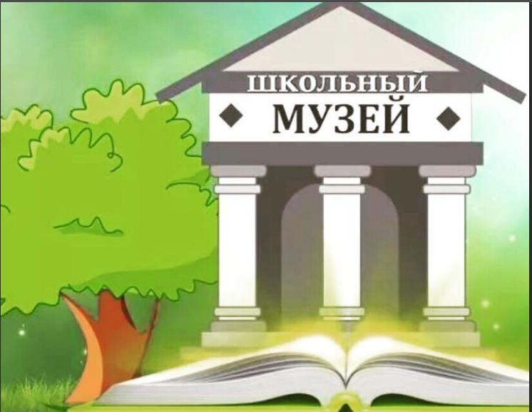
ГИМН МУЗЕЯ

1.Школьный музей – это память!
Здесь ордена и медали.
Оковецких наших фронтовиков,
Наших отцов-земляков!
2.Школьный музей – это слава!
Доблесть, отвага и честь.
Это – история края.
Всех экспонатов не счесть.
Припев:
Ты развивайся наш музей и привлекай к себе друзей,
Отныне будет так навеки!
Ты богатей и процветай, музейный фонд приумножай,
Ты самый лучший, ты один такой на свете!
3.Школьный музей – это гордость!
Помните люди, всегда!
Тех, кто трудился на славу, -
Их не забудет страна!
4.Школьный музей – это вечность!
Здесь для потомков храним
Нашу историю, судьбы
Лучших, известных людей!
Припев:
Ты развивайся наш музей и привлекай к себе друзей,
Отныне будет так навеки!
Ты богатей и процветай, музейный фонд приумножай,
Ты самый лучший, ты один такой на свете!

